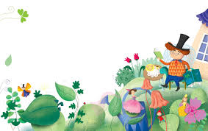
Temat dnia: W krainie bajek

’Książeczki dla dzieci” - oglądanie książeczek ilustrowanych dla dzieci. Rodzic rozmawia z dzieckiem
Co to jest książka? czego służą książki? z czego składa się książka? (okładka na której jest tytuł, autor, ilustracje, które wykonuje ilustrator, numery stron...)

Wyjaśnijcie pojęcia autor, ilustrator.
Autor
Ilustrator
„Moja ulubiona bajka” – swobodna rozmowa o ulubionych
bajkach, które wspólnie czyta Rodzic z dzieckiem, lub które ogląda dziecko w telewizji.
Baśniowe zagadki:
Jaka to dziewczynka
Ma roboty wiele,
A na pięknym balu
Gubi pantofelek?
( KOPCIUSZEK)
Chłopczyk i dziewczynka zabłądzili nocą.
Patrzą okienka wśród lasu migocą.
-Domek z piernika!
– Wejdźmy do środka!
Ach, czy nic złego dzieci nie spotka?
( JAŚ I MAŁGOSIA)
Jest taki kotek w krainie bajek
co chodzi w butach i kurzy
Kapelusz z piórem nosi na głowie.
Niejedną bajkę dzieciom opowie.
( KOT W BUTACH )
Las, pagórek, rzeczka.
Przez las idzie ścieżką
Wesoła dziewczynka.
Wilk skrył się za górką
I oczami błyska.
Ach, strzeż się dziewczynko
Groźnego wilczyska.
( CZERWONY KAPTUREK )

